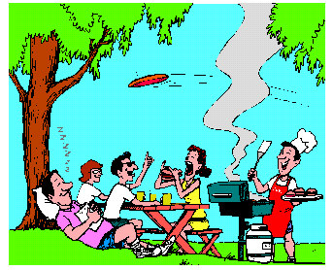

Jetzt geht‘s los

Frühschoppen im August
Bei Bier, Brause, Sekt und Würstchen
möchten wir uns mit EUCH / IHNEN
zum Plauderstündchen nach den Ferien treffen.
.

Treffpunkt: MITTEN in der SIEDLUNG

Bunkerplatz „Im Wolfskampe“

Tag:Sonntag,der 31.August 2025

Zeit: 11:00 Uhr bis ca.14:00 Uhr

Hunger, Durst und gute Laune

sind mitzubringen.

Für gutes Wetter und den Rest

sorgen wir.

Der Vorstand

